МИНИСТЕРСТВО ОБРАЗОВАНИЯ РЕСПУБЛИКИ БЕЛАРУСЬ  
Учреждение образования «БЕЛОРУССКИЙ ГОСУДАРСТВЕННЫЙ   
ТЕХНОЛОГИЧЕСКИЙ УНИВЕРСИТЕТ»

Факультет информационных технологий

Кафедра информационных систем и технологий

Специальность 6-05-0612-01 «Программная инженерия»

**ПОЯСНИТЕЛЬНАЯ ЗАПИСКА КУРСОВОГО ПРОЕКТА**

по дисциплине «Компьютерные языки разметки»

Тема: Web-сайт «Агроусадьба “САМОКАТ”»

**Исполнитель**

студент 1 курса 8 группы ________________ Такун А. А.

подпись, дата

**Руководитель**

ассистент ________________ Кантарович В. С.

должность, учен. степень, ученое звание подпись, дата

Допущен(а) к защите ________________________________________________

__________________________________ _______________

__________________________________ _______________

дата, подпись

Курсовой проект защищен с оценкой

Руководитель _________________ ______________ Кантарович В. С.

подпись дата инициалы и фамилия

**Содержание**

Оглавление

Введение 5

1. Постановка задачи……………………………………………………………………………………………………………………………………….. 6

1.1 Обзор аналогичных решений…………………………………………………………………………………………………………………. 6

1.2. Технические задание 9

1.3. Выбор средств реализации программного продукта 11

1.4. Постановка задач программного продукта 11

1.5. Вывод 11

2. Проектирование страниц веб-сайта 12

2.1. Выбор стилевого оформления 12

2.2. Выбор шрифтового оформления 12

2.3. Разработка логотипа 12

2.4. Разработка пользовательских элементов 13

3. Реализация структуры веб-сайта 15

3.1. Структура HTML-документа 15

3.2. Добавление таблиц стилей Sass и CSS. 16

3.3. Использование стандартов XML (SVG) 16

3.4. Реализция работы с данными XML через JS 17

3.5. Реализация слайдера. 18

3.6. Реализация модального окна в JS. 19

3.7. Реализация checkbox а также подсчета суммы выбранных услуг. 19

3.8. Реализация анимаций. 21

3.9. Выводы 21

4. Тестирование веб-сайта 23

4.1. Адаптивный дизайн веб-сайта 23

4.2. Кроссбраузерность веб-сайта 25

4.3. Тестирование в The W3C Markup Validation Service 26

4.4. Руководство пользователя 26

4.5. Выводы 29

Заключение 30

Список использованных литературных источников 31

ПРИЛОЖЕНИЕ А 32

ПРИЛОЖЕНИЕ Б 35

ПРИЛОЖЕНИЕ В 39

ПРИЛОЖЕНИЕ Г 42

ПРИЛОЖЕНИЕ Е 44

ПРИЛОЖЕНИЕ Ж 45

# Введение

Веб-сайт – это инструмент, с помощью которого можно привлечь потенциальных клиентов и получить актуальную информацию в любое время. Это ускоряет продвижение бизнеса, а также даёт возможность исследовать потребности людей.

Сегодня выбор места отдыха сложно представить без изучения сайта потенциальной агроусадьбы(дачи/комплекса), поэтому так важно иметь хороший сайт для продвижения своих услуг для отдыха.

Цель курсового проекта: разработка сайта для агроусадьбы.

Задачи курсового проекта: создать веб-сайт, подходящий для агроусадьбы, разработать прототип, макет, адаптив.

**1. Постановка задачи**

**1.1 Обзор аналогичных решений.**

В современном мире успешное развитие агротуризма невозможно без привлекательного и функционального веб-сайта. Создание сайта для агроусадьбы требует особого внимания к деталям, чтобы точно передать уникальность и очарование сельской жизни. Контент должен быть не только информативным, но и визуально привлекательным, чтобы посетители могли ощутить атмосферу уединения с природой и традиционного гостеприимства. Примеры успешных сайтов в этой нише, такие как "Наносы Отдых" и “Веселая хата” показывают, как качественный веб-дизайн и продуманный контент могут привлекать гостей и способствовать бронированию.

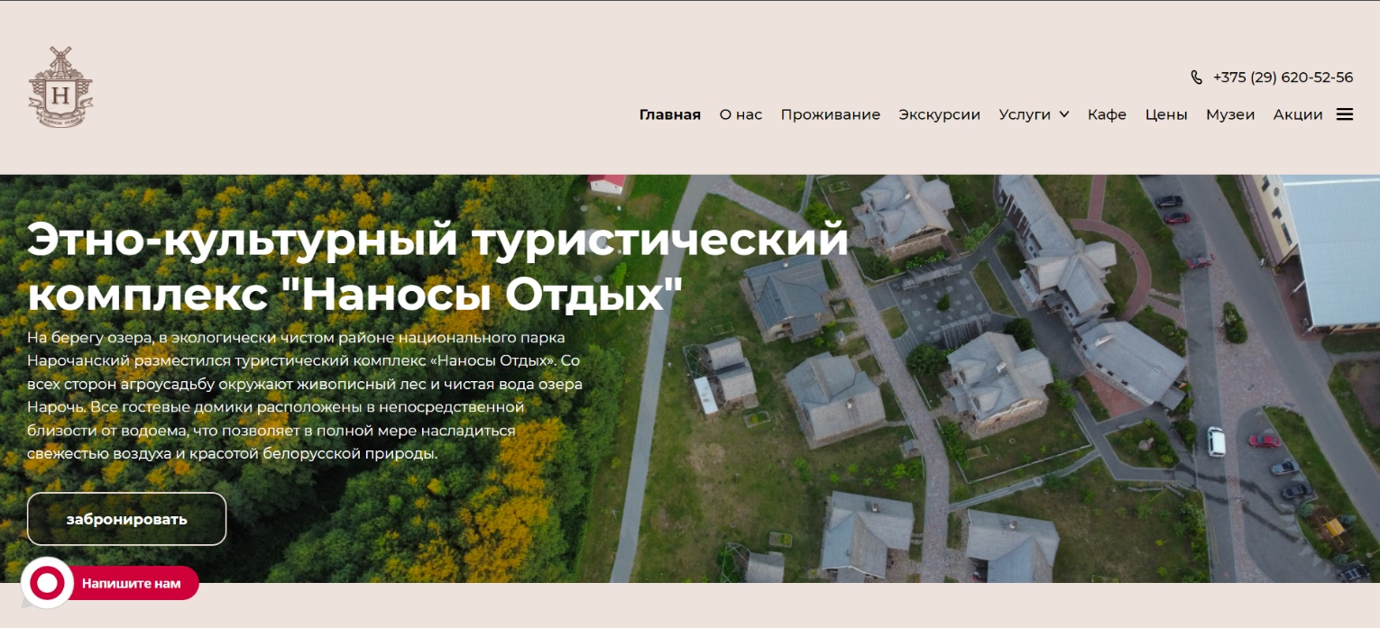Первым проектом для рассмотрения среди конкурентов является агроусадьба “Наносы Отдых” 1. Сайт “Наносы Отдых” привлекает внимание своей уникальной атмосферой, создаваемой на его веб-страницах. Он выполнен в теплых и приглашающих тонах, которые подчеркивают красоту и спокойствие белорусской природы. Макет сайта можно увидеть на рисунке 1.1.

Рисунок 1.1 – Сайт “Наносы Отдых”

На сайте также представлена возможность удобного выбора услуг. Страница выбора, где клиенты могут легко подобрать тип проживания или дополнительные услуги, идеально соответствует их потребностям. Эта страница представлена на рисунке 1.2.

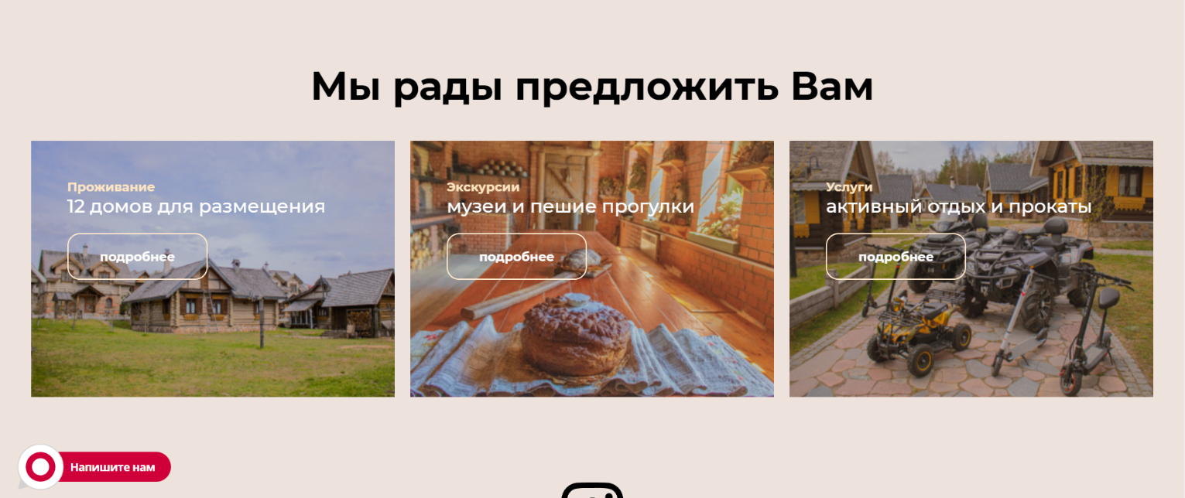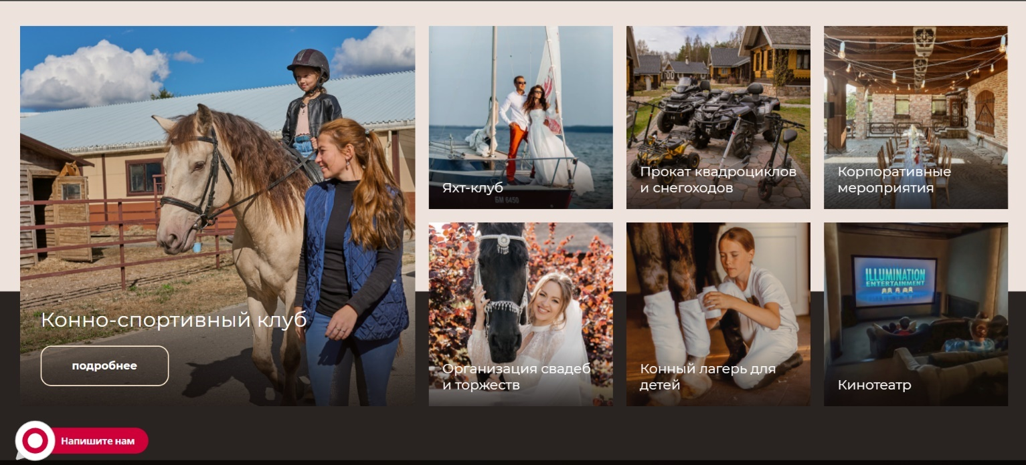Рисунок 1.2 – Страницы выбора услуг

Вторым проектом для рассмотрения среди конкурентов является агроусадьба “Вясёлая Хата” 1. Сайт агроусадьбы “Вясёлая Хата” представлен на рисунке 1.3. Он выполнен в теплых землистых тонах, создающих ощущение уюта и близости к природе.

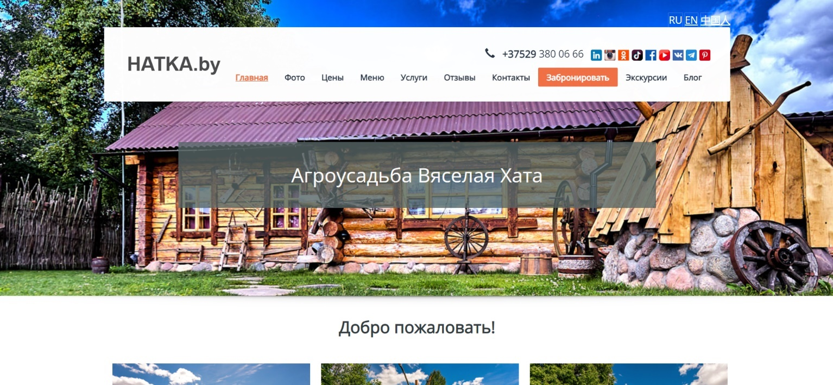

Рисунок 1.3 – Сайт “Вясёлая Хата”

Также сайт предлагает удобный и понятный интерфейс для бронирования номеров и заказа дополнительных услуг.

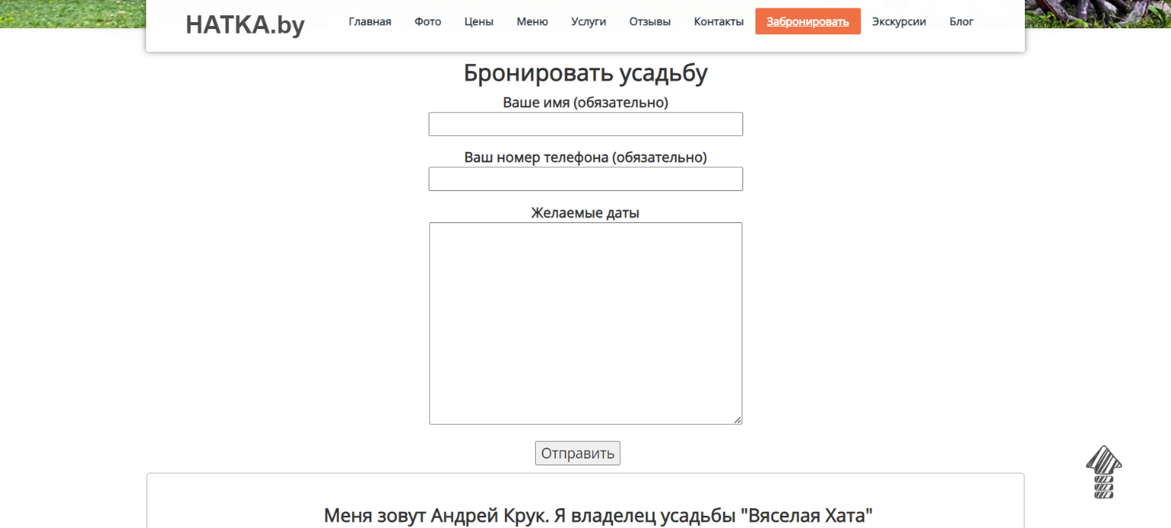

Рисунок 1.4 – Страница бронирования

Страница бронирования позволяет клиентам легко выбрать желаемые даты и услуги, что делает процесс планирования отдыха максимально комфортным. Эта страница представлена на рисунке 1.4.

**1.2. Технические задание**

1) Курсовой проект представляет собой веб-сайт для агроусадьбы. На этом сайте будет размещаться информация: о домах для проживания, услугахи контактах агроусадьбы. Основным контент сайта будет текстовым и графическим. Агроусадбьа “САМОКАТ” звнимается развитием агротуризма в Беларуси.

2) Цель сайта: ознакомить потенциального клиента с агроусадьбой и убедить его произвести бронирование.

Целевая аудитория: граждане Беларуси любого возраста.

При помощи сайта больше людей смогут ознакомитсья с данной агроусадьбой.

3)Материалы.Исполнитель обязуется выполнить минимальное наполнение сайта, которое позволит начать эксплуатацию сайта заказчиком. В обязанности исполнителя входит: front сайта, разработать дизайн сайта, который с одной стороны будет функциональным, а с другой-раскрывать концепцию бренда.

В проекте используются фотографии агроусадьбы, информация о стоимости а также необходимые контакты.

4) Технические средства

Первое техническое средство – это прототип веб-сайта. Он должен быть разработан с использованием графических редакторов Figma.

Второе техническое средство – это разметка сайта. Разметка содержания сайта будет выполнена с применением HTML5 и XML.

Третье техническое средство – таблица стилей. Для описания внешнего вида веб-страниц использован Sass/CSS3.

Четвертое техническое средство – это SVG формат. На сайте будут использованы графические элементы в формате SVG.

Пятое техническое средство – это язык программирования Java Script. На нем будут реализованы основные функции сайта.

5) Структура сайта представлена на рисунке 1.8

Главная страница

Услуги

Проживание

броонирование

Рисунок 1.8 – Структура сайта

6) Прототип с пояснениями.

Шапка сайта, которая содержит меню навигации и логотип, а также первая секция, должны быть на всех страницах сайта одинаковыми.

Структурированная информация. Оформление сайта должно быть таким, чтобы пользователь мог найти нужную ему информацию за маленький промежуток времени. Прототип сайта на рисунке 1.9.

Приятный дизайн. Композиция в дизайне должна быть сбалансированной. На сайте следует правильного разместить и задать размер различных объектов.

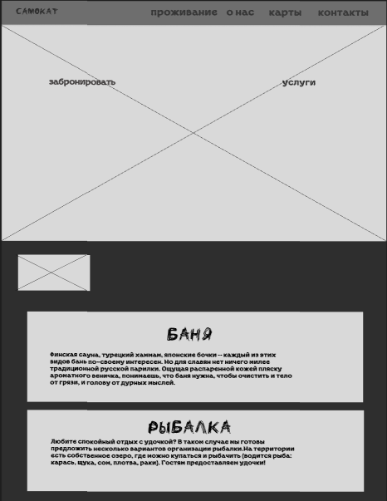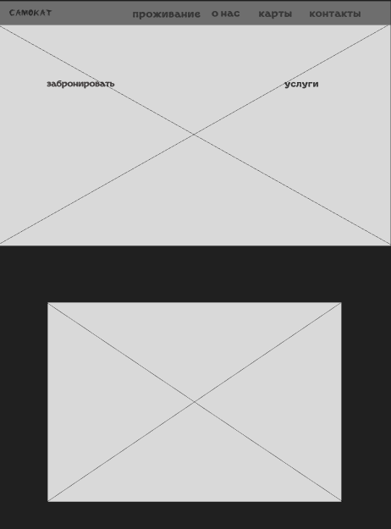

б

а

а – ­­главная страница, б – страница услуг

Рисунок 1.9 – Прототип сайта

Весь прототип сайта расположен в приложении А.

7) Верстка сайта должна быть адаптивной и кроссбраузерной. Для описания внешнего вида веб-страниц использовать Sass/CSS3.Допускается редактирование изображений в графических редакторах.

* + Цветовая гамма: разных оттенки зелёного и белый цвет
  + Формат используемых в проекте изображений:jpg, svg, png.

8) Дополнительные пожелания заказчика: использование анимации для оживления веб-сайта.

**1.3. Выбор средств реализации программного продукта**

Для реализации программного продукта были использованы следующие приложения: Visual Studio Code для написания кода веб-страницы, Figma для создания макета и прототипа веб-ресурса.

**1.4. Постановка задач программного продукта**

После выполнение курсового проекта будет разработан веб-сайт для агроусадьбы. На нем пользователь сможет посмотреть все предоставляемые услуги, а также произвести бронирование.

**1.5. Вывод**

Главная задача моего веб-сайта – это ознакомить потенциального клиента с агроусадьбой и предоставляемыми услугами и заставить его произвести бронирование.

**2. Проектирование страниц веб-сайта**

**2.1. Выбор стилевого оформления**

В выборе стиля стоит придерживаться основного правила: веб-сайт должен выгодно отличаться среди подобных ресурсов в сети.

Стиль дизайна сайта – это моментальное обращение к целевой аудитории. То, что увидит посетитель на сайте в первое мгновение – повлияет на дальнейшее отношение к Вашей компании, и на решение «уйти» или «остаться». Для успешной разработки дизайна требуется учесть два аспекта стиля.

Первый аспект – это композиционное решение. Меню навигации будет размещаться на верхней части сайта для удобства пользователей. Прокрутка страницы будет вертикальной.

Второй аспект – это цветовая схема. Цветовая схема сайта формирует впечатление от сайта, создает настроение. Естественно, что все цвета сайта должны соответствовать общей идее сайта, целевой аудитории. Для создания атмосферы загородной жизни будут использованы 3 основных цвета, представлены на рисунке 2.1.



Рисунок 2.1 – Основные цвета сайта

**2.2. Выбор шрифтового оформления**

Выбор категории и гарнитуры, размера влияет на восприятие дизайна не меньше «красивой картинки». На данном сайте будут использованы два шрифта: Margot Xtrafette, Ustroke. Шрифты были скачены с Google Fonts.

Шрифты будут подключены через @font-face, что позволит обеспечить безопасное использование шрифтов.

**2.3. Разработка логотипа**

Логотип представляет собой назавание компании с шрифтомUstroke.

**2.4. Разработка пользовательских элементов**

В проекте будут представлены такие элементы пользовательского интерфейса как кнопка для перехода на форму, каталог и сама веб форма.

Кнопка для перехода на страницу с формой является стандартной. При наведении на неё изменяется стиль кнопки. Кнопка представлена на рисунке 2.2. и 2.3.

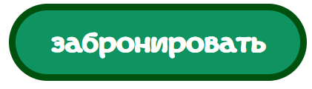

Рисунок 2.2 – Кнопка до наведения



Рисунок 2.3 – Кнопка после наведения

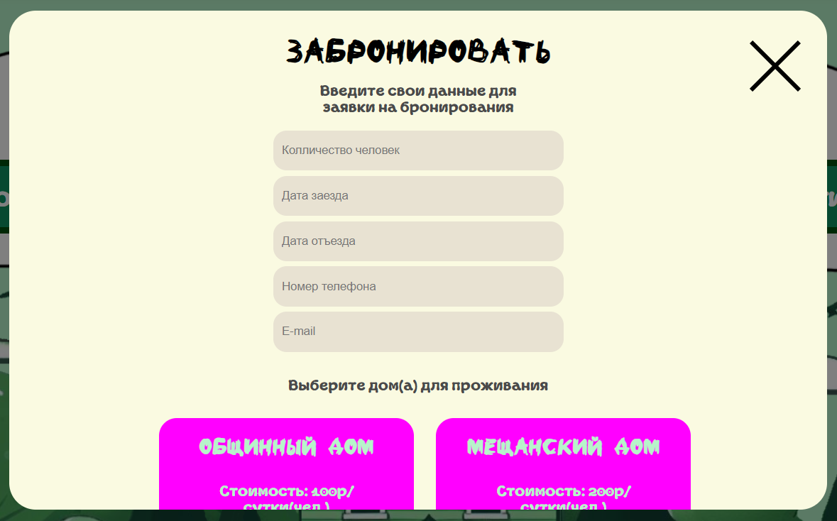Форма представлена на рисунке 2.5.

Рисунок 2.5 – Форма

**2.5. Разработка спецэффектов**

На страницах веб-сайты будут разработаны динамические эффекты, которые позволят придать веб-сайту интерактивность и сделают его более привлекательным для пользователя. На странице бронирования, при нажатии на checkbox будет визуальное отображения нажатия.

Эффект выбора чекбокса представлен на рисунке 2.5. и 2.6.

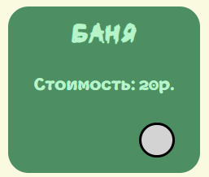

Рисунок 2.5 – Чекбокс до нажатия

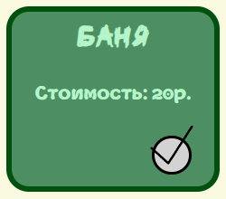

Рисунок 2.6 – Чекбокс после нажатия

**2.6. Выводы**

На данном этапе были созданы прототип сайта, а затем и макеты веб-страниц. Было определено стилевое оформление веб-сайта: основная цветовая палитра, шрифтовое оформление, элементы пользовательского интерфейса, а также эффекты и переходы, придающие страницам динамики.

Прототип веб-сайта расположен в приложении А, а макет вы можете увидеть в приложении Б.

**3. Реализация структуры веб-сайта**

**3.1. Структура HTML-документа**

Структура HTML-документа определяет базовый «скелет» для будущего веб-сайта. Код выполнен по стандарту HTML5.

В проекте были использованы семантические теги header, main, section, и footer. Листинг представлен в приложении В.

В теге header находится горизонтальное меню. Оно содержит ссылки на остальные страницы сайта, элементы навигации и название компании. Также в теге header находиться тег span. Который появляется при уменьшении размера страницы. Навигационное меню было реализовано при помощи маркированного списка. Листинг представлен в приложении В.

В теге main находиться основной контент сайта.

В теге footer находятся дополнительные ссылки на различную информацию. Листинг представлен в приложении В.

При создании формы были использованы стандартные теги: form, label, input.

Для размещения элементов был использован контейнер div c display: grid.

Для создания кнопки перехода на страницу с формой были использованы теги button.

**3.2. Добавление таблиц стилей Sass и CSS.**

Вложенные стили SASS — это еще одна отличная функция, которая позволяет писать CSS правила и вкладывать их друг в друга. Вложение позволяет писать CSS в той же структуре, что и HTML, создавая визуальную иерархию в селекторах.

Все коды Sass находятся в приложении С.

Для анимации изменения фона для текста использовалось свойство background.

**3.3. Использование стандартов XML (SVG)**

SVG — это вид графики, которую создают с помощью математического описания геометрических примитивов, которые и образуют все детали будущего изображения.

SVG основан на формате XML, который позволяет создавать изображение, используя определённые теги и атрибуты.

SVG изображения имею ряд преимуществ. SVG бесконечно масштабируем, отзывчив, имеет очень маленький размер файла, перспективен для следующего поколения экранов с неисчислимой плотностью пикселей и может быть стилизован, анимирован и оживлён при помощи известных веб-технологий — CSS и JavaScript.

SVG не может быть использован для фотографий. Кроме того, файл останется тем же растровым изображением, которое будет покрыто оболочкой SVG.

SVG-формат поддерживается всеми современными браузерами, за исключением Internet Explorer 8.

В качестве программы для редактирования векторного изображения может быть использована Figma. В ней можно не только изменить уже существующий SVG-файл, но и создать собственный с нуля. Для этого есть такие инструменты, как перо, квадрат, линия, стрелка, эллипс, треугольник и звездочка.

В курсовой работе было решено использовать SVG для создания логотипа бренда. Благодаря этому мы получим логотип, который можно будет использовать в дальнейшем. В начале логотип был создан в приложении Figma, а затем переведён в формат SVG. Листинг SVG логотипа представлено на листинге 3.1.

**3.4. Реализция работы с данными XML через JS**

Для взаимодейстия с данными XML была использована встроенная технология запросов AJAX. Используя данную технологию при помощи стандартного метода getElementByTagName получаем массив элементов XML и используем его. В листинге 3.1 представлен код для подключения XML файла.

Листинг 3.1 – Код для подключения XML файала

  function loadXMLDoc(filename) {

    let xhttp = new XMLHttpRequest();

    xhttp.onreadystatechange = function() {

      if (this.readyState == 4 && this.status == 200) {

        displayService(this);

      }

    };

    xhttp.open("GET", filename, true);

    xhttp.send();

  }

Также для динамического создания блоков использовались методы createElement и appendChild. В листинге 3.2 представлен код создания элементов.

const serviceCostP = document.createElement('p');

        serviceCostP.textContent = 'Стоимость: ';

        const serviceCostSpan = document.createElement('span');

        serviceCostSpan.className = 'service__cost';

        const serviceDescriptionP = document.createElement('p');

        serviceDescriptionP.className = 'service__description';

          page2.appendChild(serviceContainerDiv);

        serviceContainerDiv.appendChild(serviceNameH2);

        serviceContainerDiv.appendChild(serviceCostP);

        serviceCostP.appendChild(serviceCostSpan)

        serviceContainerDiv.appendChild(serviceDescriptionP);

Листинг 3.2 – Код для создания элементов

Каждая итерация цикла создает и заполняет XML данными новый блок, колличество итераций зависит от количества элемента “услуга” в XML файле.

Полный код для реализации взаимодействия с XML и JS будет в приложении Е.

**3.5. Реализация слайдера.**

Для создания слайдера использовалась библиотека Swiper js, которая позволяет быстро и просто создать слайдер, а также в последствии дополнять его различными функциями. На листинге 3.3 представлен код для инициализации слайдера.

const sliders = document.getElementsByClassName("swiper");

let mySwiper = new Swiper(sliders[0], {

  pagination: {

    el: document.getElementsByClassName("swiper-pagination")[0],

    type: 'bullets'

  },

  navigation: {

    nextEl: document.getElementsByClassName('swiper-button-next')[0],

    prevEl: document.getElementsByClassName('swiper-button-prev')[0]

  },

  loop: true,

  autoplay: {

    delay: 4000,

    disableOnInteraction: true

  },

});

Листинг 3.3 – Код для инициализации слайдера

Для реализации работы слайдера была написана простая html структура а также произведена инициализация и прописаны некоторые дополнительные функции, такие как автоматическое пролистывание(autoplay), кнопки для пролистывания(nextEl, prevEl), зацикливание слайдов(loop).

На сайте также была реализована динамическай инициализация свайпера, код которой находится в приложении Е.

**3.6. Реализация модального окна в JS.**

При реализации модального окна в JS были использованы стандартные методы для работы с DOM элементами, такие как getElementById (для получения одного элемента), querySelector, а также функция toggle для проверки наличия класса у элемента , в случае отсутствия она добавляет указанный клас, а при наличии – убирает.

 document.getElementById("modal__open").addEventListener("click", function() {

    document.getElementById("modal__bg").classList.toggle("open");

  });

  document.getElementById("modal__close").addEventListener("click", function() {

    document.getElementById("modal__bg").classList.toggle("open");

  });

Листинг 3.4 – Код для реализации модального окна

На листинге 3.4 представлен код для реализации модального окна.

**3.7. Реализация checkbox а также подсчета суммы выбранных услуг.**

При нажатии на чекбокс он меняет свои класс при помощи выше описанной функции toggle. На листинге 3.5 представлен код для реализации чекбокса.

setTimeout(function() {

    for (let i = 0; i < checkbox.length; i++) {

      checkbox[i].addEventListener("click", function() {

          checkbox[i].classList.toggle("active");

      });

    }

  },2000)

Листинг 3.5 – Код для реализации чекбокса

setTimeOut используется для того, чтобы инициализация происходила после динамического создания самих блоков.

Также были реализованы и другие виды чекбоксов, код реализации находится в приложени Е.

Подсчет суммы выбранных услуг был реализован при помощи метода дял преобразования строкового массива в числовой(map), данные в массив брались из атрибута тега “стоимость” в XML.

document.getElementById('result').addEventListener("click", function() {

    let result = 0;

    let checkboxesNum = checkboxesString.map(item => +item);

    let checkboxes2Num = checkboxesString2.map(item => +item);

    for (let i = 0; i < checkboxesNum.length; i++) {

      if (document.getElementsByClassName("checkbox")[i].classList.contains('active') == true) {

        result += checkboxesNum[i];

      }

    }

    for (let i = 0; i < checkboxes2Num.length; i++) {

      if (document.getElementsByClassName("house")[i].classList.contains('active') == true) {

        result += checkboxes2Num[i];

      }

    }

    document.querySelector(".total").textContent = 'Итого: ' + result + 'р.'

  })

Листинг 3.6 – Код для реализации подсчета суммы

На листинге 3.6 представлен код для реализации подсчета суммы.

**3.8. Реализация анимаций.**

Анимации при появлении модального окна были реализованы при помощи функции toggle. При получении класса active происходила смена стилей, анимация создается за счет свойства css transition.

**3.9. Выводы**

На данном этапе была реализована структура на HTML при помощи сематические тегов, а также созданы таблицы стилей Sass. Была реализована структура веб-сайта, а также был реализован логотип через SVG-графику.

Также были получены дополнительные знания о верстке веб-сайта.

Для работы с XML и реализации множества функции (включая анимации), был использован язык программирования JavaScript.

**4. Тестирование веб-сайта**

**4.1. Адаптивный дизайн веб-сайта**

Адаптивность — одно из ключевых требований, предъявляемых к современным сайтам. Ресурс должен одинаково хорошо демонстрироваться на экране компьютера, планшете, смартфоне. Для этого создается адаптивный дизайн и используется адаптивная верстка. В итоге процесс веб-разработки усложняется, требует дополнительных ресурсов. Но результат стоит вложений: сайт отлично позиционируется на всех основных типах устройств, что гарантирует полноценный охват аудитории.

Адаптивность — это способность сайта «подстраиваться» под различные технические условия.

Для курсового проекта использовались 3 промежутка экрана для форматов медиа-запросов ;1024px, 768px, 425px. Адаптивный дизайн основной секции сайта представлен на рисунках 4.1, 4.2, 4.3.

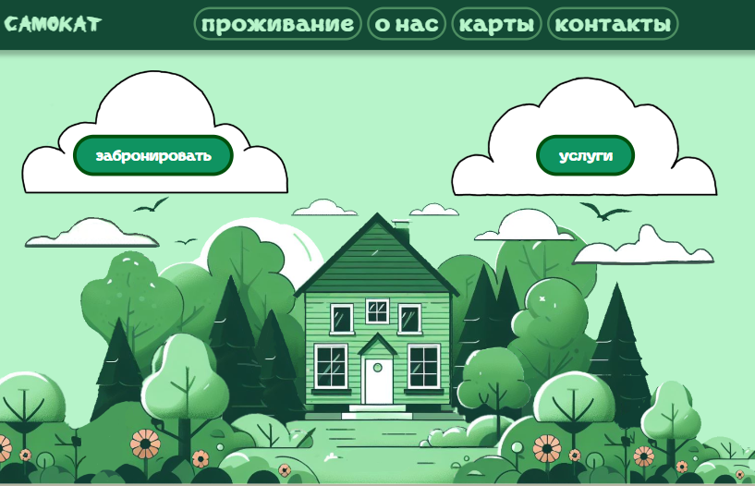

Рисунок 4.1 – Адаптив на промежутке 1200-768px

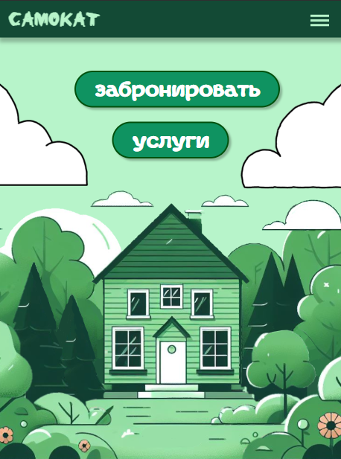

Рисунок 4.2 – Адаптив на промежутке 767-576px

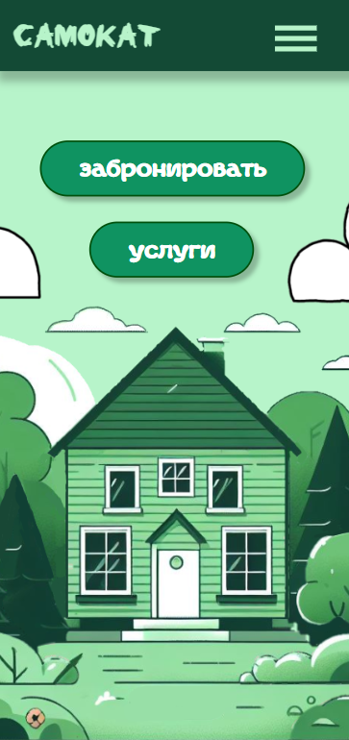

Рисунок 4.3 – Адаптив на промежутке 575-0px

Адаптивный дизайн всего веб-сайта расположен в приложении Е.

**4.2. Кроссбраузерность веб-сайта**

Кроссбраузерность – это способность веб-ресурса отображаться одинаково и работать во всех популярных браузерах, без перебоев в функционировании и ошибок в верстке, а также с одинаково корректной читабельностью контента.

Главная цель кроссбраузерности – не допустить значительных изменений дизайна сайта в разных веб-обозревателях.

При проверки на кроссбраузерность отличий в отображении замечено не было.

**4.3. Тестирование в The W3C Markup Validation Service**

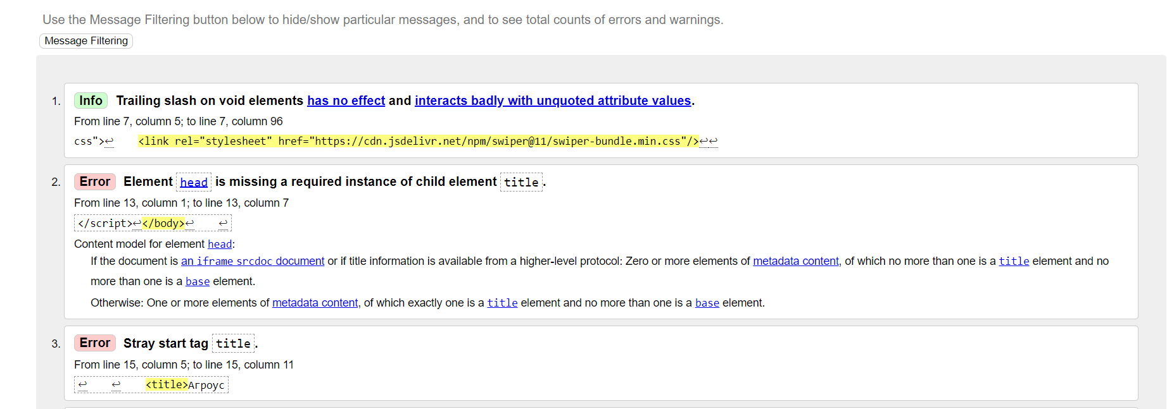Было выполнено тестирование в The W3C Markup Validation Service. Результат тестирования представлен на рисунке 4.5.

Рисунок 4.4 – Результат тестирования

Было найдено несколько важных ошибок. Например в html был указан язык En, что не соответсвовало дейстивтельности.

**4.4. Руководство пользователя**

Разрабатываемый веб-сайт состоит из 3 страниц, которые обеспечиваю функциональность и простоту веб-сайта для потенциальных клиентов.

Сайт продуман таким образом, чтобы потенциальный клиент мог зайти с одной страницы на любую другую страницу веб-сайта.

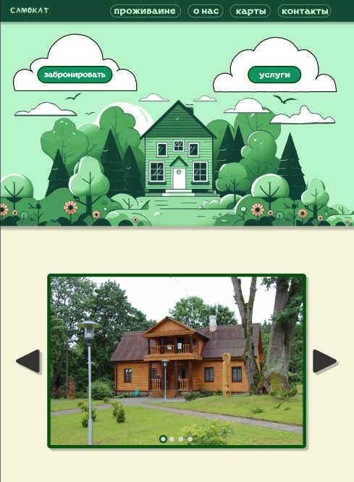На главной странице располагается необходимая информация для привлечения клиентов: фотографии усадьбы, описание. Главная страница представлена на рисунках 4.1.

Рисунок 4.5 – Главная страница

По кнопке “забронировать” появляется модальное окно с формой и чекбоксами.. Форма бронироавния представлена на рисунке 4.2.



Рисунок 4.6 – Бронирование

По кнопке “услуги” происходит смена страниц. На новой странице представлен перечень услуг. Страница услуг на рисунке 4.3.

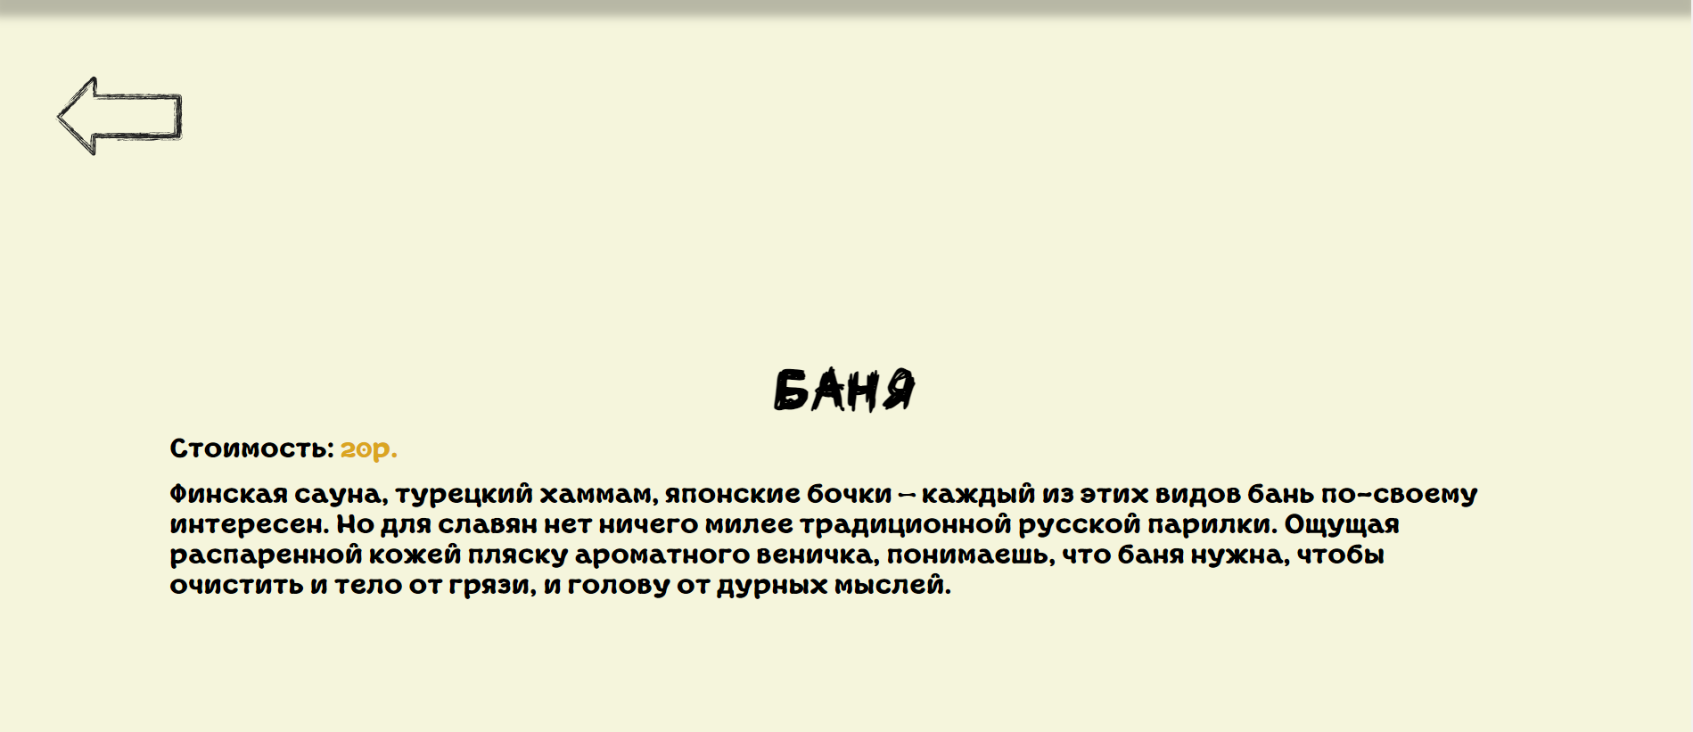

Рисунок 4.7 – Страница услуг

По кнопке “проживания” происходит смена страниц. На новой странице представлены дома для проживания. Страница проживания на риссунке 4.4.

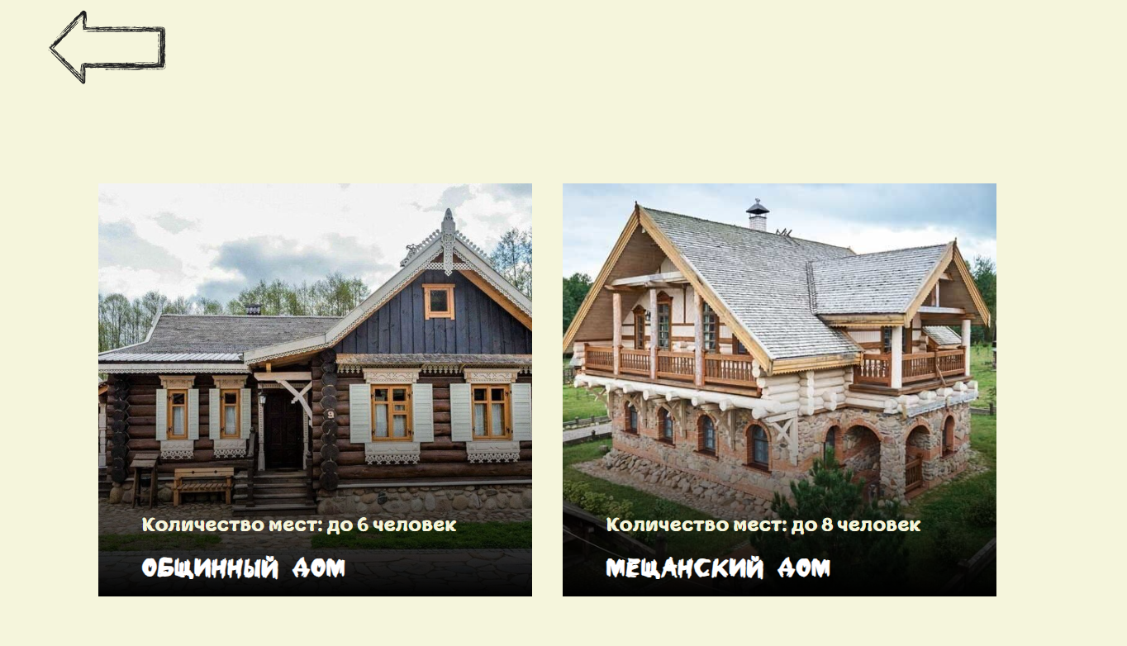

Рисунок 4.8 – Страница проживания

**4.5. Выводы**

На данном этапе было проанализировано поведение веб-сайта при использовании с разных устройств, а также веб-ресурс был протестирован в большом количестве браузеров. По итогу выполнения данного этапа для веб-сайта был разработан адаптивный дизайн и кроссбраузерность. Работа, проделанная сайтом, позволяет пользователям ориентироваться по сайту, а также просматривать сайт на разных устройствах.

**Заключение**

Целью курсового проекта было разработка сайта для агроусадьбы. Который предоставляет информацию о услугах и возможность произвести бронирование. Также целью курсового проекта было создать функциональный и простой веб-сайт для потенциальных клиентов, который будет удобен для пользования.

Для реализации сайта были просмотрены и изучены 2 аналога веб-сайтов.

Были использованы множество приложений: Visual Studio Code – для написания самого веб-сайта, Figma- для создания макета и прототипа сайта.

Также сайт был тестирован на кроссбраузерность в различных браузерах и на адаптивность.

Также дополнительная информация находится в приложениях А-Е.

Результатом курсового проекта стал готовый к работе веб-сайт, в котором размещена информация о компании «САМОКАТ». Сайт может в будущем дополнительно доработан и использован в реальной жизни.

Таким образом, все требования, цели и задачи были выполнены.

**Список использованных литературных источников**

1. Агроусадьба “Наносы отдых” [Электронный ресурс]/ Сайт nanosyotdyh.by– Режим доступа: https://nanosyotdyh.by/– Дата доступа 01.02.2024.
2. Веселая хата [Электронный ресурс]/ Сайт hatka.by – Режим доступа: https://hatka.by/ – Дата доступа 01.02.2024.
3. GitHub проекта [Электронный ресурс]/ Сайт github.com/caxcuk/Coursework – Режим доступа <https://github.com/caxcuk/Coursework/> – Дата доступа 01.05.2024.
4. Документация по HTML [Электронный ресурс] / Сайт htmlbook.ru/samhtml – Режим доступа : http://htmlbook.ru/samhtml – Дата доступа 01.02.2024.
5. Документация по Figma [Электронный ресурс] / Сайт medium.com – Режим доступа : https://medium.com/slashdesigner/figma-guide-5235b8a8ab4f – Дата доступа 01.02.2024.
6. Документация по Sass/Scss [Электронный ресурс] / Сайт sass-scss.ru – Режим доступа : https://sass-scss.ru/guide/ – Дата доступа 01.02.2024.

ПРИЛОЖЕНИЕ А

**Прототипы веб-страниц**

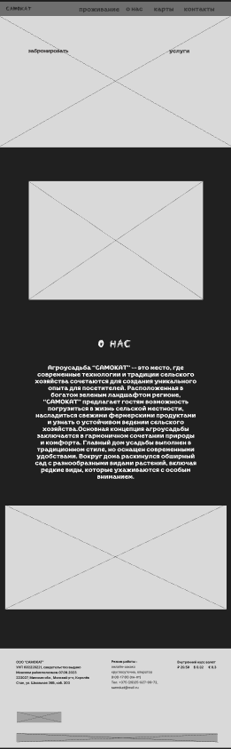

Рисунок А.1 – Прототип главной страницы

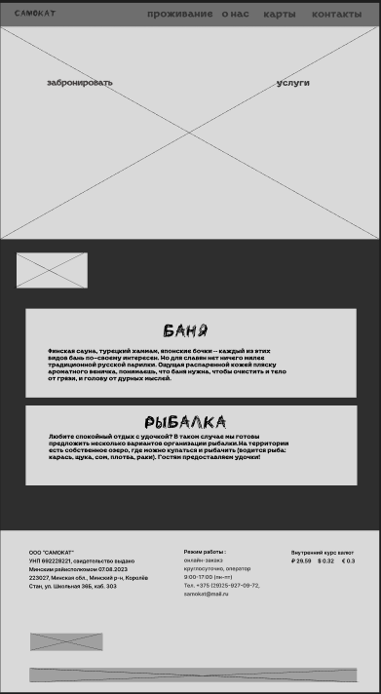

Рисунок А.2 – Прототипы страницы «Услуги»

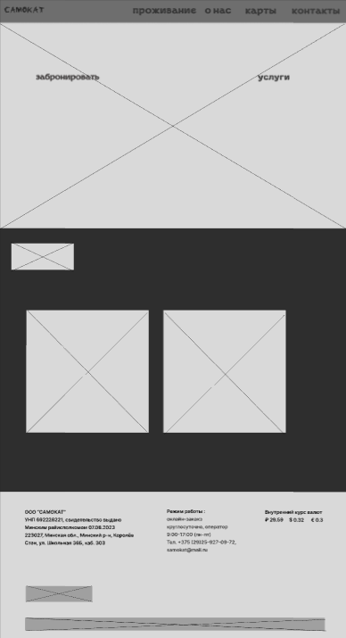

Рисунок А.3 – Прототипы страницы «Проживание»

ПРИЛОЖЕНИЕ Б

**Макет структуры веб-сайта**

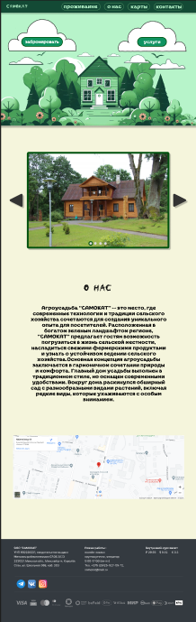

Рисунок Б.1 – Макет главной страницы

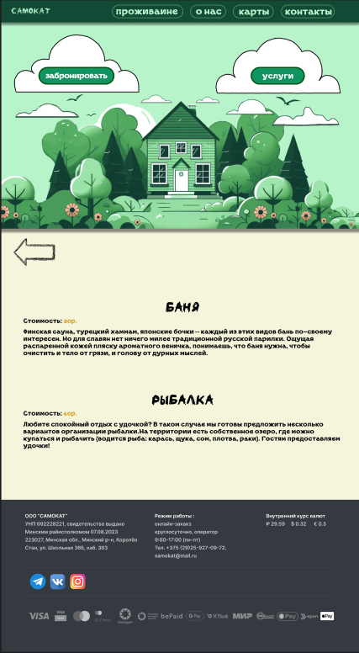

Рисунок Б.2 – Макет страницы «Услуги»

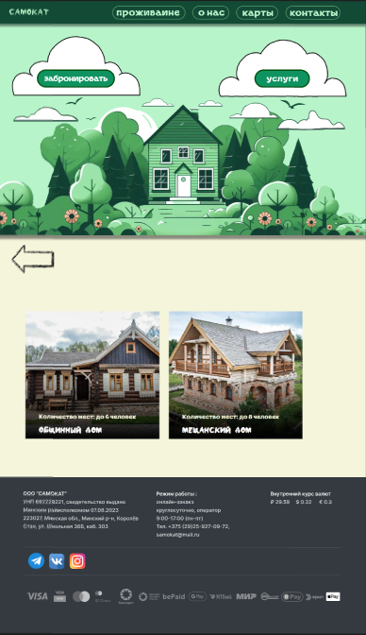

Рисунок Б.3 – Макет страницы «Проживание»

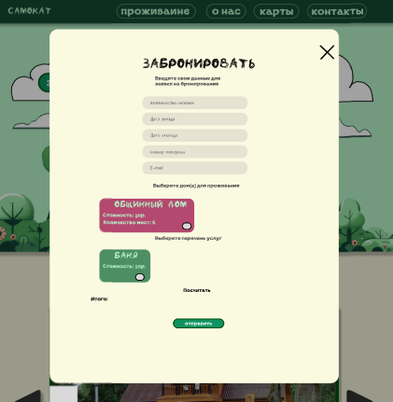

Рисунок Б.4 – Макет страницы “Бронирование”

ПРИЛОЖЕНИЕ В

**Листинг HTML-документа**

 <section class="section2">

            <div class="wrapper__swiper">

                <div class="slider-container">

                    <div class="swiper">

                        <div class="swiper-wrapper">

                            <div class="swiper-slide">

                                <img src="/img/фотки усадьбы/1.jpg" alt="картинка">

                            </div>

                            <div class="swiper-slide">

                                <img src="/img/фотки усадьбы/2.png" alt="картинка">

                            </div>

                            <div class="swiper-slide">

                                <img src="/img/фотки усадьбы/3.png" alt="картинка">

                            </div>

                            <div class="swiper-slide">

                                <img src="/img/фотки усадьбы/4.jpg" alt="картинка">

                            </div>

                        </div>

                    </div>

                    <div class="swiper-button-prev"></div>

                    <div class="swiper-button-next"></div>

                    <div class="swiper-pagination"></div>

                </div>

            </div>

        </section>

Листинг В.1 – Структура тега section

<header class="header">

        <div class="header__container">

            <div class="header__wrapper">

        <h1 class="logo"><a href="/main/index.html">САМОКАТ</a></h1>

        <button id="burger" class="header__knopka">

            <span></span>

            <span></span>

            <span></span>

        </button>

        <nav class="header__nav">

            <ul>

                <li><a href="/main/page3.html#page3" class="proz">проживание</a></li>

                <li><a href="#about">о нас</a></li>

                <li><a href="#map">карты</a></li>

                <li><a href="#contacts">контакты</a></li>

            </ul>

        </nav>

        </div>

        </div>

     </header>

Листинг В.2 – Структура тега header

 <footer class="footer" id="contacts">

        <div class="footer__content__container">

            <div class="footer__text__wrapper">

                    <div class="footer__text1"><span>ООО “САМОКАТ”</span><br>

                        УНП 692228221, свидетельство выдано<br>

                        Минским райисполкомом 07.08.2023<br>

                        223027, Минская обл., Минский р-н, Королёв <br>

                        Стан, ул. Школьная 36Б, каб. 303</div>

                    <div class="footer__text2"><span>Режим работы :</span><br>

                        онлайн-закакз <br>

                        круrлосуточно, оператор <br>

                        9:00-17:00 (пн-пт)<br>

                        Тел. +375 (29)25-927-09-72,<br>

                        samokat@mail.ru</div>

                        <div class="footer__text3"><span>Внутренний курс валют</span><br>

                            ₽ 29.59     $ 0.32      € 0.3</div>

            </div>

            <hr>

            <div class="footer__social">

                <img src="/img/icons/free-icon-telegram-3670070.png" alt="">

                <img src="/img/icons/free-icon-vk-2504953.png" alt="">

                <img src="/img/icons/free-icon-instagram-2111463.png" alt="">

            </div>

            <hr>

            <div class="footer__banks">

 </div>

        </div>

     </footer>

Листинг В.3 – Структура тега footer

ПРИЛОЖЕНИЕ Г

**Листинг Sass(CSS)**

.section2 {

    position: relative;

.swiper-slide.swiper-slide-active {

            text-align: center;

            width: 100%;

            height: 100% !important;

        }

        .swiper-slide {

            height: 100% !important;

        }

        .swiper-slide img {

            display: block;

            width: 100%;

            height: 100%;

            object-fit: fill;

          }

.wrapper__swiper {

            margin: 30vh auto;

            width: 60%;

            height: max-content;

            border: 13px solid #00510d;

            box-shadow: 10px 10px 4px 0 rgba(0, 0, 0, 0.25);

            border-radius: 20px;

            overflow: hidden;

        }

.swiper-button-prev {

            margin-left: 10%;

        }

.swiper-button-next {

            margin-right: 10%;

        }

}

Листинг Г.1 – Пример кода Sass

ПРИЛОЖЕНИЕ Д

**Листинг XML (SVG)**

<?xml version="1.0" encoding="utf-8"?><!-- Uploaded to: SVG Repo, www.svgrepo.com, Generator: SVG Repo Mixer Tools -->

<svg width="800px" height="800px" viewBox="0 0 24 24" fill="none" xmlns="http://www.w3.org/2000/svg">

<path d="M18.5528 11.7764L6.15777 5.57889C5.62585 5.31293 5 5.69972 5 6.29443V17.7056C5 18.3003 5.62585 18.6871 6.15777 18.4211L18.5528 12.2236C18.737 12.1315 18.737 11.8685 18.5528 11.7764Z" fill="#33363F"/>

</svg>

Листинг Д.1 – SVG логотипы банков

ПРИЛОЖЕНИЕ Е

**Листинг JS**

function loadXMLDoc(filename) {

    let xhttp = new XMLHttpRequest();

    xhttp.onreadystatechange = function() {

      if (this.readyState == 4 && this.status == 200) {

        displayService(this);

      }

    };

    xhttp.open("GET", filename, true);

    xhttp.send();

  }

Листинг Д.1 – Подкючение файла XML

var nav = document.querySelector("header");

var prevScrollpos = window.scrollY;

console.log(prevScrollpos);

window.onscroll = function() {

  var currentScrollPos = window.scrollY;

  if (prevScrollpos > currentScrollPos) {

   // nav.style.transition = 'opacity 0.3s ease';

    nav.style.opacity = '1';

  }

  else {

   // nav.style.transition = 'opacity 0.3s ease';

    nav.style.opacity = '0';

  }

  prevScrollpos = currentScrollPos;

}

Листинг Д.2 – Анимация для меню nav\

setTimeout(function () {

for (let i = 0; i <= sliders.length - 1; i++) {

  let mySecondSwiper = new Swiper(sliders[i], {

  loop: true,

  autoplay: {

    delay: 3000,

    disableOnInteraction: true

  }

}

);

}},2000);

Листинг Д.3 – Реализация слайдера

ПРИЛОЖЕНИЕ Ж

**Листинг Адаптивность**

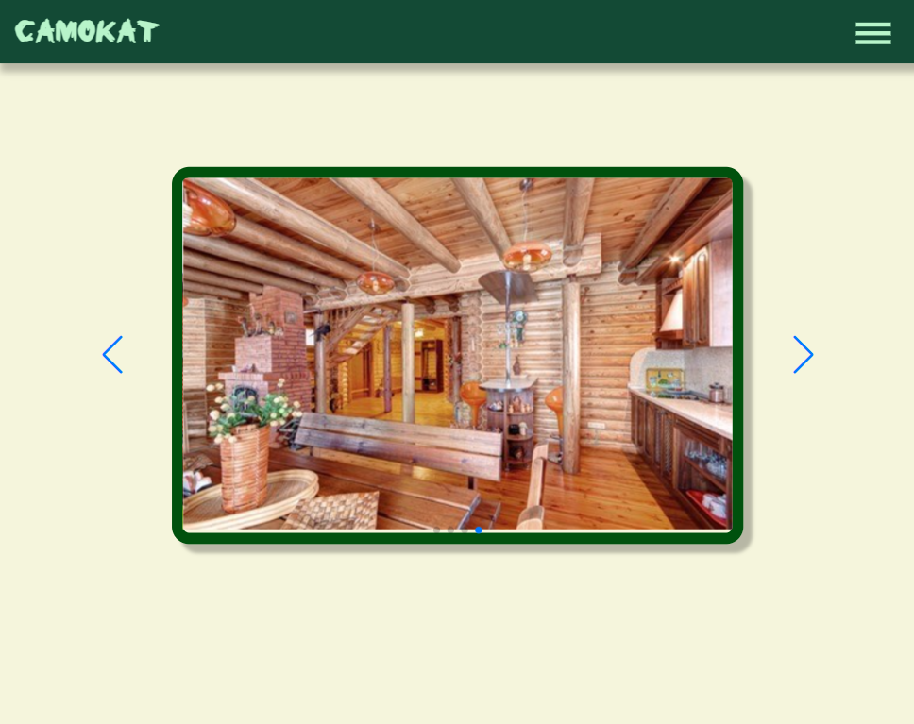

Рисунок Ж.1 – Адаптивность главной страницы при 1024px

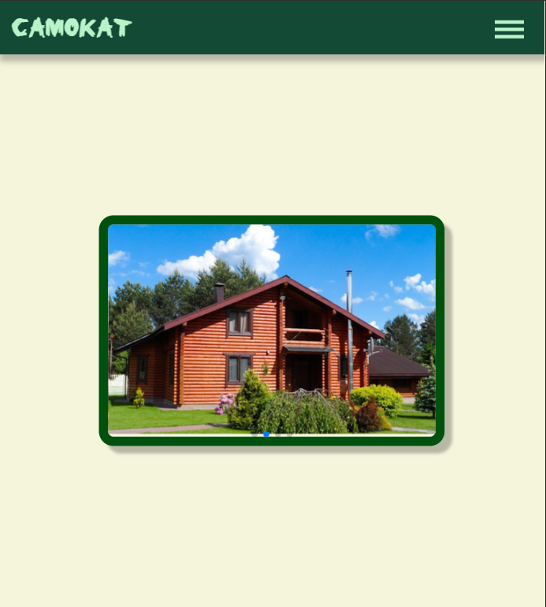

Листинг Ж.2 – Адаптивность главной страницы при 768px

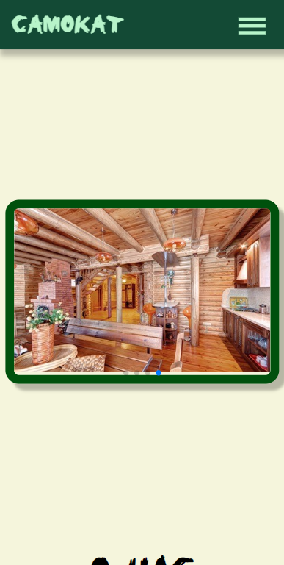Листинг Ж.3 – Адаптивность главной страницы при 425px



Листинг Ж.4 – Адаптивность страницы «Проживание» при 1024px

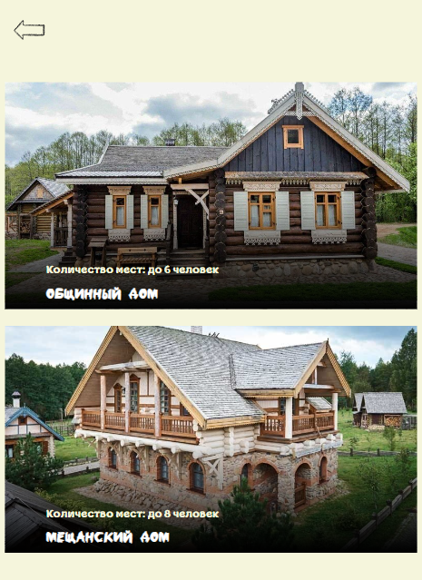

Листинг Ж.5 – Адаптивность страницы «Проживание» при 768px

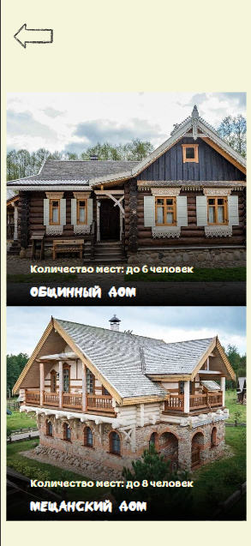

Листинг Ж.6 – Адаптивность страницы «Проживание» при 425px

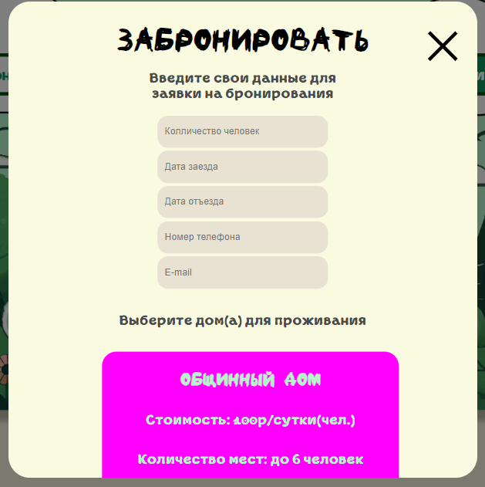

Листинг Ж.7 – Адаптивность страницы «Бронирование» при 1024px

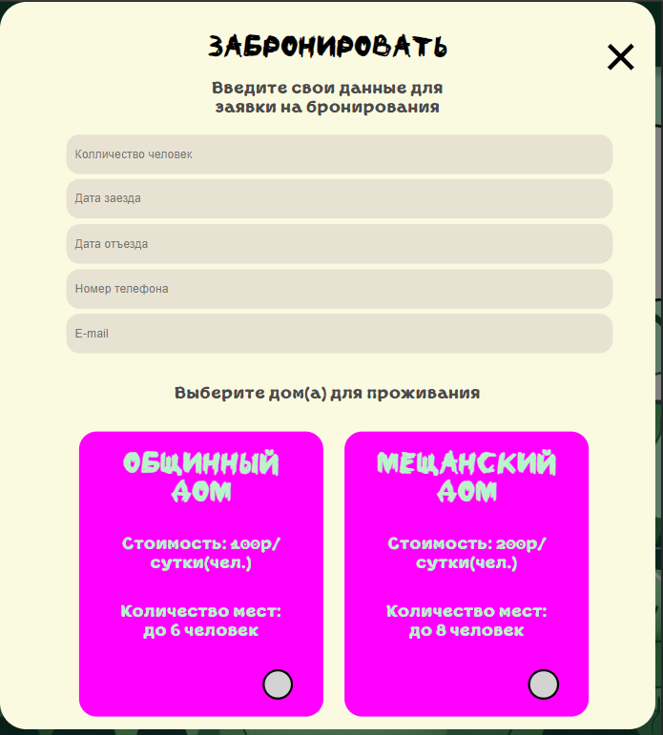

Листинг Ж.8 – Адаптивность страницы «Бронирование» при 768px

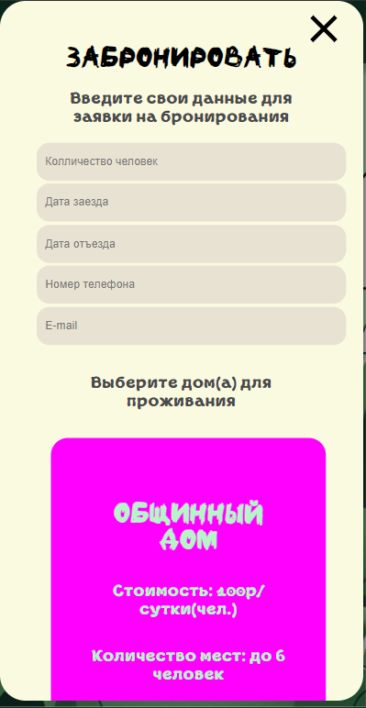

Листинг Ж.9 – Адаптивность страницы «Бронирование» при 425px